Saltimbocca à la sauge
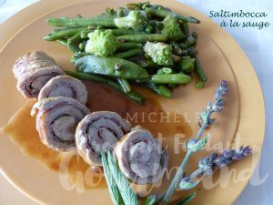 Pour 2 Croquants-Gourmands
- 2 escalopes de veau fines (1)
- 2 tranches fines de jambon de Parme
- 40 g de Parmesan
- Feuilles de sauge
- 75 ml de jus de veau (2)
- 10 g de beurre
- Huile d'olive
- sel & poivre du moulin

Tailler le parmesan en fins copeaux.
Je n'avais plus de parmesan en morceau, j'ai pris du parmesan râpé.
Laver les feuilles de sauge et les émincer.
J'ai choisi les miennes toutes petites, je les ai laissées entières.
Étaler les tranches de veau et les assaisonner.
J'ai uniquement poivré légèrement.
Couvrir d'une tranche de jambon de Parme.
Répartir les copeaux de parmesan et les feuilles de sauge.
Rouler les escalopes en les serrant légèrement.
Les maintenir avec une pique en bois ou comme moi avec quelques tours de ficelle.
Faire chauffer un filet d'huile d'olive et y faire cuire les saltimbocca
pendant 10 à 12 minutes en les tournant régulièrement pour les dorer sur toutes les faces.
Réserver la viande sur une assiette couverte.
Déglacer la poêle avec le jus de veau et le laisser réduire de moitié.
Ajouter le beurre en parcelles et bien mélanger pour obtenir une sauce onctueuse.
Vérifier l'assaisonnement.
Remettre les saltimbocca dans la sauce et les laisser réchauffer 3 minutes.
Servir immédiatement dans des assiettes chaudes.

